HU.054 – APLICAR REGRA DE BAIXO RISCO
PROJETO: Viabiliza — Sistema de Licenciamento Eletrônico

HISTÓRICO DE REVISÃO
DATA | RESUMO DAS ALTERAÇÕES | VERSÃO | Responsável
16/10/2026 | Texto revisto para a linguagem de quem usa o sistema | 2.1 | Sudoeste Informática
19/10/2026 | Retirada das HUs sem funcionalidade no sistema, renumeração e reordenação das demais (retaguarda primeiro, portal depois) | 2.2 | Sudoeste Informática

VISÃO GERAL
Baixo é o nome de tela do menor nível de risco municipal. No mapa padrão, esse nível segue no fluxo expresso. Quem mantém os parâmetros pode trocar o destino para análise. A regra não calcula porte nem área: ela só lê o nível já classificado. Médio risco não é baixo risco. Alto também não. Uma exceção de risco ativa, ou a falta de classificação, tira o caso do fluxo expresso mesmo que o mapa diga o contrário. A falta de classificação vai para análise antes do mapa. Se a planilha de tratamento reconhecer o ramo, o encaminhamento é o do ramo, e não o do nível Baixo. Entre os três níveis municipais, Baixo é o menos restritivo quando o sistema escolhe o CNAE mais severo do pedido. O sistema ainda não oferece, nesta regra, o deferimento automático. Ela só marca se o caso pode seguir no fluxo expresso. Quem emite a decisão é o fluxo expresso.

SUMÁRIO

ÉPICO: EP06 — Classificação de Risco
HISTÓRIA DE USUÁRIO: Aplicar regra de baixo risco
PRÉ-REQUISITOS
DEPENDÊNCIAS
INTERFACE DE USUÁRIO
TELA 1 - Aplicar regra de baixo risco
COMPORTAMENTO ESPERADO TELA 1

ÉPICO: EP06 — Classificação de Risco
Como a SEDUR quero encaminhar o risco Baixo pelo mapa vigente, de modo que o fluxo expresso só receba o caso quando o mapa e as exceções permitirem.

HISTÓRIA DE USUÁRIO: Aplicar regra de baixo risco
Como analista ou gestor quero que o CNAE classificado como Baixo siga o mapa de encaminhamento, de modo que uma exceção ou a falta de classificação não deixe o caso no fluxo expresso por engano.

PRÉ-REQUISITOS
• CNAE classificado como Baixo na versão municipal vigente
• Mapa de encaminhamento com o destino do nível Baixo, fluxo expresso ou análise
• Quem altera o mapa é quem mantém os parâmetros do sistema
• A classificação é feita pelo sistema; não há um botão separado de baixo risco

DEPENDÊNCIAS
Passadas
• HU.053 — Classificar CNAE por risco

Futuras
• Fluxo expresso, que emite a decisão quando o caso é elegível

INTERFACE DE USUÁRIO

TELA 1 - Aplicar regra de baixo risco
Caminho no menu: Regras > CNAEs

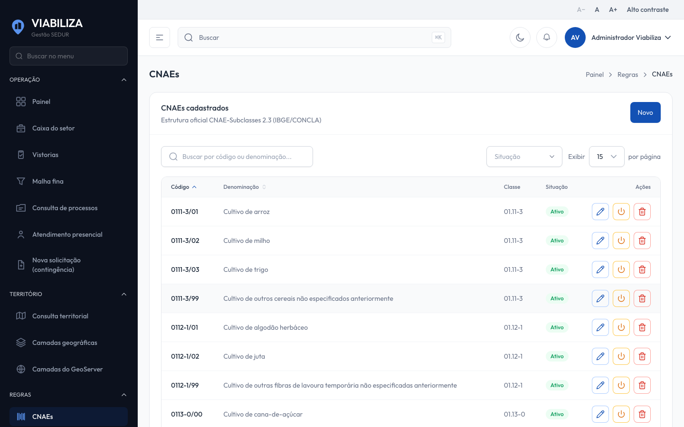

COMPORTAMENTO ESPERADO TELA 1
Cenário 1: Baixo elegível ao fluxo expresso
Dado que o CNAE está como Baixo, a lista que decide é a municipal, o mapa aponta fluxo expresso e não há exceção de risco nem ramo da planilha
Quando o sistema classifica a atividade
Então o encaminhamento é fluxo expresso e o motivo cita o nível Baixo

Cenário 2: Exceção de risco com nível Baixo
Dado que uma exceção de risco ativa se aplica ao caso
Quando o CNAE está como Baixo
Então o encaminhamento vai para análise e o motivo é o da exceção

Cenário 3: Mapa alterado para análise
Dado que o mapa do nível Baixo foi alterado para análise, ou o nível não está no mapa
Quando o sistema classifica a atividade
Então o encaminhamento vai para análise

